Автономная некоммерческая организация высшего образования
«Санкт-Петербургский институт экономики и управления»
Кафедра 09.02.07

ПРАКТИЧЕСКАЯ РАБОТА № 6
Дисциплина: МДК 03.01
Тема: CALS и единое информационное пространство
Вариант № 2
Студент: Шваб Роберт Эдуардович Подпись __________
Группа: И13_24_11
Руководитель: _____________________ Подпись __________
Дата представления: «___» __________ 2026 г.
Оценка: ___________________________
Санкт-Петербург 2026
СОДЕРЖАНИЕ
1 ВЫПОЛНЕНИЕ ПРАКТИЧЕСКОЙ РАБОТЫ 3
1.1 Цель и исходные данные 3
1.2 Единый источник данных 3
1.3 Форматы и согласованность 4
1.4 Программа и воспроизведение результата 4
1.5 Выводы 4
СПИСОК ИСПОЛЬЗОВАННЫХ ИСТОЧНИКОВ 5
ПРИЛОЖЕНИЕ А 6
ПРИЛОЖЕНИЕ Б 8

1 ВЫПОЛНЕНИЕ ПРАКТИЧЕСКОЙ РАБОТЫ

1.1 Цель и исходные данные
Цель работы — описать электронный состав «Службы заявок», владельцев данных и форматы обмена между этапами жизненного цикла.
Постановка работы приведена в перечне заданий МДК 03.01 [1].
Исходники и отчёты: репозиторий MDK0301-ServiceDesk на GitHub

1.2 Единый источник данных
Источник актуального статуса заявки — сервер. Клиентский SQLite-буфер содержит неподтверждённые события и не подменяет серверный статус. В этом стенде хранилище API находится в памяти; для эксплуатации оно должно быть заменено постоянной БД.
В таблице 1 показаны владельцы объектов. Электронный состав связывает версию приложения, манифест пакета, контракт API, схему БД, инструкции и протоколы испытаний. Связи компонентов показаны на рисунке 1.
Таблица 1 — Владельцы данных и форматы обмена
Артефакт | Владелец | Обмен
Заявка | Сервер API | JSON v1/v2
Офлайн-событие | Клиент до подтверждения | SQLite / JSON
Инцидент | Линия поддержки | JSON / XML
Пакет и манифест | Ответственный за выпуск | Файл / JSON / SHA-256
Инструкции и SAT | Администратор | Markdown / PDF
Источник: составлено по материалам практической работы.
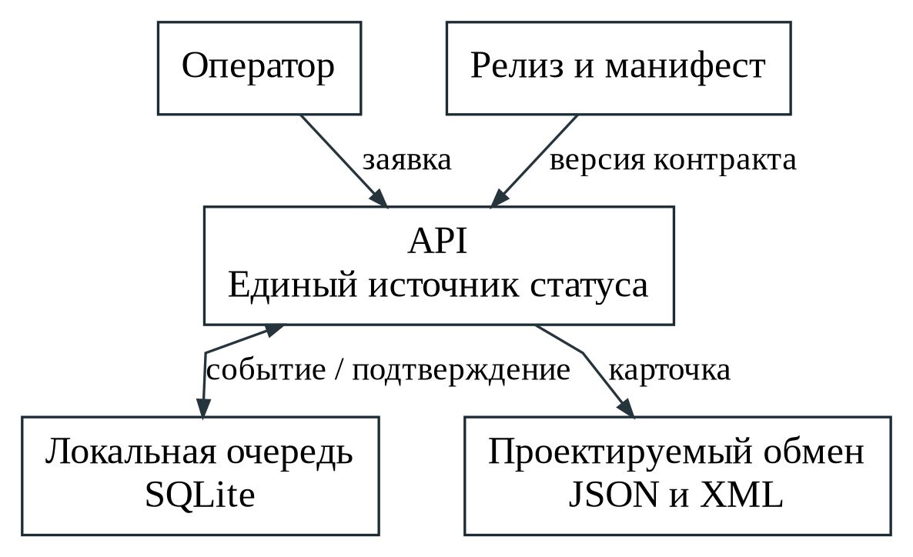
Рисунок 1 — Обмен с единым источником данных

1.3 Форматы и согласованность
JSON используется для REST API и манифестов; XML подходит для обмена с системой, которая требует XML-схему. STEP (ISO 10303) применим к данным инженерного изделия, но в системе заявок геометрических моделей нет; при необходимости хранят ссылку на STEP-файл как вложение.
Пример JSON-карточки: {"id":42,"title":"Принтер","status":"Open","priority":3}. Соответствующий XML: <ticket id="42"><title>Принтер</title><status>Open</status><priority>3</priority></ticket>.
Идентификатор заявки остаётся постоянным; версия контракта определяется URL. UUID события нужен для обнаружения повтора. Если источник недоступен, клиент хранит событие до успешного ответа, не объявляя заявку принятой заранее.

1.4 Программа и воспроизведение результата
Реализована C#-программа CalsExchange. Она экспортирует карточку в JSON и XML, сверяет поля после чтения, сохраняет ID и увеличивает редакцию, отклоняет устаревшее изменение. composition.json связывает версию системы, три компонента, документы и SHA-256 карточки. В Visual Studio используется профиль «ПР 6».
Перед показом выполняется «Сборка → Пересобрать решение». Результат сборки виден в окне «Вывод → Сборка», а результат программы — в отдельной консоли Visual Studio.

1.5 Выводы
Выделены владельцы данных и правило подтверждения обмена. История релиза, схема и протоколы привязываются к версии, чтобы результат проверки можно было воспроизвести.

СПИСОК ИСПОЛЬЗОВАННЫХ ИСТОЧНИКОВ
1 МДК 03.01. Перечень практических работ № 1–8. Учебное задание.

ПРИЛОЖЕНИЕ А
Исходный код программы
Code/CalsExchange/Program.cs
using System.Text;
using System.Text.Json;
using System.Text.Encodings.Web;
using System.Xml.Serialization;
using System.Xml;
using System.Security.Cryptography;
Console.OutputEncoding = Encoding.UTF8;
var output = Path.GetFullPath(args.FirstOrDefault() ?? Path.Combine(AppContext.BaseDirectory, "CalsResults"));
Directory.CreateDirectory(output);
var card = new TicketCard { Id = 42, Title = "Принтер не печатает", Status = "Open", Priority = 3, Revision = 1 };
var jsonOptions = new JsonSerializerOptions { WriteIndented = true, Encoder = JavaScriptEncoder.UnsafeRelaxedJsonEscaping };
var jsonPath = Path.Combine(output,"ticket.json");
var xmlPath = Path.Combine(output,"ticket.xml");
File.WriteAllText(jsonPath, JsonSerializer.Serialize(card,jsonOptions));
var xml = new XmlSerializer(typeof(TicketCard));
using (var writer = XmlWriter.Create(xmlPath, new XmlWriterSettings { Indent = true, Encoding = new UTF8Encoding(false) }))
xml.Serialize(writer,card);
var fromJson = JsonSerializer.Deserialize<TicketCard>(File.ReadAllText(jsonPath))!;
using var reader = XmlReader.Create(xmlPath,new XmlReaderSettings { DtdProcessing = DtdProcessing.Prohibit, XmlResolver = null });
var fromXml = (TicketCard)xml.Deserialize(reader)!;
int checks = 0;
void Check(bool condition,string label) { if (!condition) throw new InvalidDataException(label); Console.WriteLine("PASS: "+label); checks++; }
Check(card == fromJson, "JSON round-trip: все поля сохранены");
Check(card == fromXml, "XML round-trip: все поля сохранены");
Console.WriteLine("JSON:\n"+File.ReadAllText(jsonPath));
Console.WriteLine("XML:\n"+File.ReadAllText(xmlPath));
var registry = new Registry(card);
var next = registry.Update(card with { Status = "Resolved" }, expectedRevision: 1);
Check(next.Id == card.Id && next.Revision == 2 && next.Status == "Resolved", "SSOT: постоянный ID, новая редакция 2");
bool conflict = false;
try { registry.Update(card with { Status = "Closed" }, expectedRevision:1); }
catch (InvalidOperationException) { conflict = true; }
Check(conflict && registry.Current == next, "Устаревшая редакция отклонена, данные не потеряны");
var manifest = new
{
System = "ServiceDesk", Version = "1.1.0",
Components = new [] {
new { Name = "ServiceDeskApi", Technology = "ASP.NET Core 8", Role = "Единый источник статуса заявки" },
new { Name = "OfflineBuffer", Technology = "EF Core SQLite, Polly", Role = "Доставка после восстановления сети" },
new { Name = "CalsExchange", Technology = "System.Text.Json, XML", Role = "Обмен карточками с сохранением полей" }
},
Documents = new [] { "Reports/ПР06_МДК0301.docx", "ticket.json", "ticket.xml" },
JsonSha256 = Convert.ToHexString(SHA256.HashData(File.ReadAllBytes(jsonPath)))
};
File.WriteAllText(Path.Combine(output,"composition.json"),JsonSerializer.Serialize(manifest,jsonOptions));
using var saved = JsonDocument.Parse(File.ReadAllText(Path.Combine(output,"composition.json")));
Check(saved.RootElement.GetProperty("Components").GetArrayLength() == 3 &&
saved.RootElement.GetProperty("JsonSha256").GetString() == Convert.ToHexString(SHA256.HashData(File.ReadAllBytes(jsonPath))),
"Электронный состав: 3 компонента, хеш карточки совпадает");
Console.WriteLine($"CALS: {checks}/5 PASS");
Console.WriteLine("Результаты: "+output);
public record TicketCard
{
public int Id { get; set; }
public string Title { get; set; } = "";
public string Status { get; set; } = "";
public int Priority { get; set; }
public int Revision { get; set; }
}
public sealed class Registry(TicketCard initial)
{
public TicketCard Current { get; private set; } = initial;
public TicketCard Update(TicketCard proposed,int expectedRevision)
{
if (Current.Id != proposed.Id || Current.Revision != expectedRevision)
throw new InvalidOperationException("Конфликт редакций");
if (string.IsNullOrWhiteSpace(proposed.Title) || proposed.Priority is <1 or >4)
throw new ArgumentException("Некорректные поля карточки");
return Current = proposed with { Revision = checked(Current.Revision+1) };
}
}
Code/CalsExchange/CalsExchange.csproj
<Project Sdk="Microsoft.NET.Sdk"><PropertyGroup><OutputType>Exe</OutputType><TargetFramework>net8.0</TargetFramework><ImplicitUsings>enable</ImplicitUsings><Nullable>enable</Nullable></PropertyGroup></Project>

ПРИЛОЖЕНИЕ Б
Фактический вывод контрольного прогона
PASS: JSON round-trip: все поля сохранены
PASS: XML round-trip: все поля сохранены
JSON:
{
"Id": 42,
"Title": "Принтер не печатает",
"Status": "Open",
"Priority": 3,
"Revision": 1
}
XML:
<?xml version="1.0" encoding="utf-8"?>
<TicketCard xmlns:xsi="http://www.w3.org/2001/XMLSchema-instance" xmlns:xsd="http://www.w3.org/2001/XMLSchema">
<Id>42</Id>
<Title>Принтер не печатает</Title>
<Status>Open</Status>
<Priority>3</Priority>
<Revision>1</Revision>
</TicketCard>
PASS: SSOT: постоянный ID, новая редакция 2
PASS: Устаревшая редакция отклонена, данные не потеряны
PASS: Электронный состав: 3 компонента, хеш карточки совпадает
CALS: 5/5 PASS
Результаты: cals
Снимки выполнения программы в Visual Studio
Я запустил программы в Visual Studio под Windows. На снимках приведены исходный код и результаты контрольного запуска.
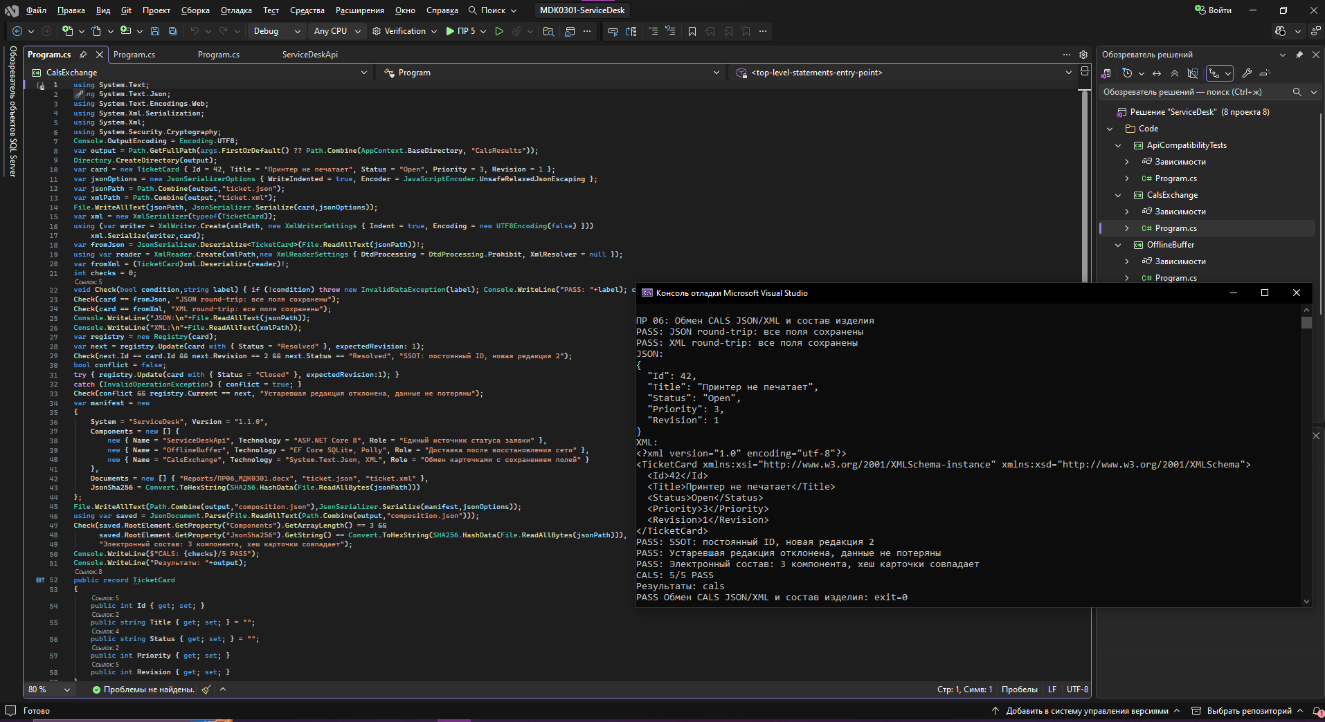
Рисунок Б.1 — Обмен карточкой в JSON и XML, контроль редакций SSOT и электронного состава. Пройдены пять проверок.

